Harold Eduardo Romero Marín
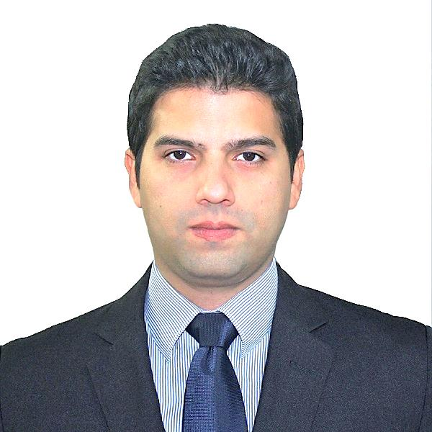
Padre Miguel de Olivares 1444, Santiago, Chile
(+56) 954 319906 | haroldromero@gmail.com
11 de Febrero de 1980
Rut .- 26.088.201-5

PERFIL PROFESIONAL
Profesional en Ingeniería Mecánica, con aproximadamente (8) ocho años de experiencia en el área de proyectos a nivel industrial y procesos de control de calidad. Planificación estratégica y ejecución de proyectos apegados a los procedimientos PMO; manejo de contratistas y equipos multidisciplinarios. Radicado actualmente en Santiago de Chile, con aspiraciones a seguir prestando servicios de alta calidad y compromiso.

FORMACIÓN ACADEMICA
Universidad Metropolitana Puerto La Cruz, Venezuela
Diplomado en Gerencia de Proyecto 2010 - 2011
Universidad de Oriente Puerto La Cruz, Venezuela
Ingeniería Mecánica 1998 - 2004

EXPERIENCIA PROFESIONAL
MMC AUTOMOTRIZ Barcelona, Venezuela
Coordinador de Proyectos Noviembre 2011 – Octubre 2013
Coordinación, administración y supervisión de proyectos, planificación estratégica, preparación de portafolio, control de cronograma Gantt, coordinación de equipos multidisciplinarios, gestión de indicadores KPI, procesos de mejora continua kaizen, lean manufacturing, 5 S´s. Preparación de entregables de proyecto a Gerencia.
- Construcción de línea de ensamblaje para nuevo modelo Montero Sport, de acuerdo a planificación en tiempo y costos estimados.
- Construcción de nuevo sistema de pintura de partes plásticas, ajustados a nuevo estándar de calidad exigido por casa matriz con cero deméritos.
MMC AUTOMOTRIZ Barcelona, Venezuela
Ingeniero de Proyectos Marzo 2006 – Octubre 2011
Preparación de Ingeniería conceptual y detalles para proyectos estructurales, montajes mecánicos, inserción de nueva tecnología en líneas de ensamblaje. Diseños en CAD 2D-3D, simulación en SolidWorks, inspección de obras en terreno.
Logros:
- Aplicar la ejecución de proyectos apegados a las normativas PMO, estandarizar procedimientos internos.
- Implementación de programas de diseño (SolidWorks) para proyectos de fabricación, sin necesidad de acudir a consultores externos.
PDVSA Maturín, Venezuela
Ingeniero de Procesos Octubre 2004 – Noviembre 2005
Diseño, desarrollo y ejecución de mejoras a nivel mecánico de equipos estáticos y rotativos, gestión de indicadores de confiabilidad, actualización de hojas de proceso, mejoramiento continuo de procesos.
Logros:
- Mejorar en un 30% la confiabilidad mecánica de las bombas de recirculación de agua de lavado en el proceso de deshidratación y desalinización de crudo en planta MPE-1.

IDIOMAS
- Inglés (Hablado: Conversacional; Escrito: avanzado; Leído: avanzado)

softwares
MS Project / AutoCad 2016 / SolidWorks 2013 / Pipephase 7.4 / SAP Business Management. / MS Access / Lotus Notes / Microsoft Office.

OTROS DATOS DE INTERES
- Formación Complementaria: Curso de Inglés Intensivo - FUNDAUC / Curso conversacional - Sinergy English Institute / Curso para la evaluación de estrés térmico - GESOCA / Curso de estimación, planificación y control de recursos de Proyectos - Latin American Project Management Institute / Curso de Planificación estratégica de Proyectos – DOING Engineering and Organization Development / Curso de MS Project - Pits Solutions / Curso de Planificación y control de recursos - Pits Solutions.
- Documentación Legal: Rut temporario.
- Referencias personales: Disponibles de acuerdo a solicitud del empleador.

HAROLD EDUARDO ROMERO MARIN

